**广告系统**

|  |  |  |  |
| --- | --- | --- | --- |
| **文档版本列表** | | | |
| **文档版本** | **修改时间** | **修改人** | **修改内容** |
| **V1.0** | **2019/11/21** | **杜超** | **创建文档** |
| **V1.1** | **2019/11/25** | **杜超** | 1. **增加同一埋点CD限制** 2. **增加弹窗，优化视频文字引导** |

**一、设计目的**

1. 针对不付费玩家在领取各种福利的时候需看广告

**二、广告弹出地方**

1. 领取转运金
2. 匹配场结算兑红包
3. 匹配场累胜活动
4. 匹配场连胜活动
5. 1元免费红包赛
6. **广告规则**
7. 单笔充值6元及以上（不包含礼包），则不需要观看广告，隐藏所有视频ICON。
8. 新用户不需要观看广告
9. 未观看完广告就进行返回等操作，不算观看成功
10. 相同埋点的广告有CD限制，CD时间为2分钟
11. **详细需求**
12. 领取转运金
    * 1. 优化转运金前两次为免费领取，后面都为广告领取。
      2. 点击领取，弹出广告。观看成功，获得转运金。
      3. 新用户：按钮文字改为“新人特权领取”

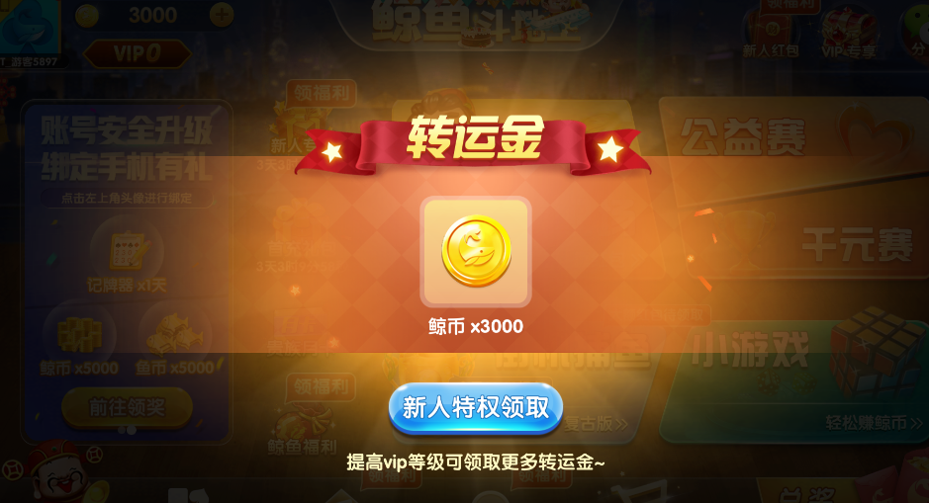

* + 1. 老用户
       1. 黄色提示文字修改：单笔充值6元及以上（不包含礼包），可以免视频领取转运金。
       2. 在第3次以后的领取转运金的按钮上增加视频icon

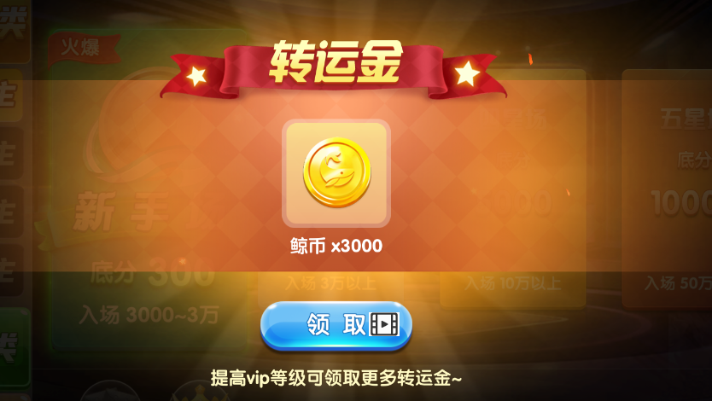

1. 匹配结算兑换红包
   * 1. 在点击兑换红包后，增加弹窗
        1. 提示内容为：是否将赢的xxx（当前赢得鲸币数量）鲸币数量兑换为红包券yyy（当前兑换红包券数量）
        2. 普通领取改为蓝色，视频领取为黄色，突出视频兑换
        3. 普通领取按钮：点击后获得对应红包，不弹出广告
        4. 视频领取按钮：弹出广告，观看成功，兑换成功
     2. 新用户：
        1. 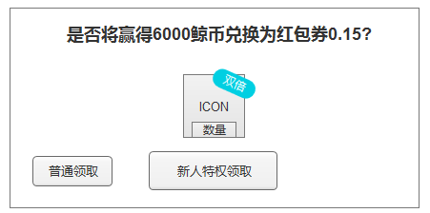
     3. 老用户：
        1. 增加文字：单笔充值6元及以上(不包含礼包),免视频领取双倍奖励
        2. 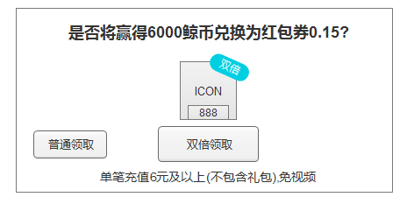
2. 匹配场累胜活动
   * 1. 在点击抽奖等转盘结束后，弹出界面
        1. 提示内容为：恭喜你，本次抽奖获得了xx（本次奖励）奖励！
        2. 普通领取按钮：点击后获得对应红包，不弹出广告
        3. 视频领取按钮：弹出广告，观看成功，兑换成功
     2. 新用户：新人特权领取！
        1. 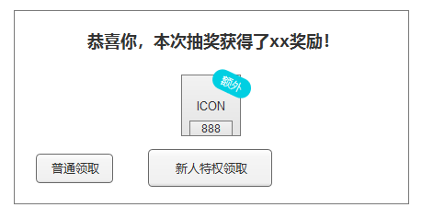
     3. 老用户：单笔充值6元及以上（不包含礼包），免视频
        1. 增加文字：单笔充值6元及以上(不包含礼包),免视频领取额外奖励
        2. 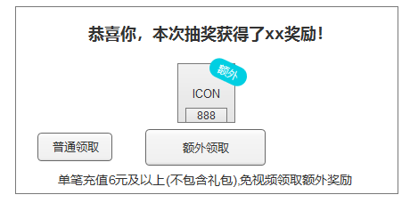
3. 匹配场连胜活动
   * 1. 在点击领取奖励后，弹出界面
        1. 提示内容为：恭喜你，连胜挑战成功，获得了xx（本次奖励）奖励！
        2. 普通领取按钮：点击后获得对应红包，不弹出广告
        3. 视频领取按钮：弹出广告，观看成功，兑换成功
     2. 新用户：
        1. 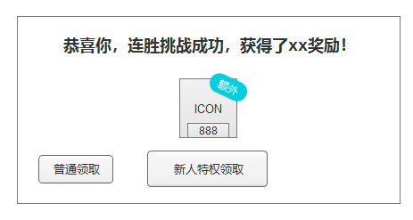
     3. 老用户：
        1. 提示文字：单笔充值6元及以上（不包含礼包），免视频领取额外奖励
        2. 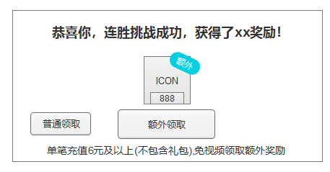
4. 1元免费红包赛
   * 1. 新用户：
        1. 文字提示：新人特权免费参加
        2. 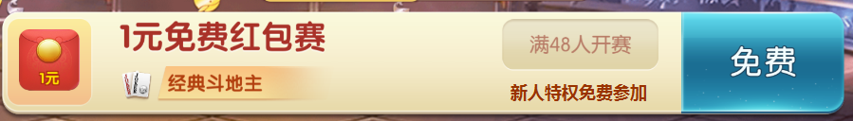
     2. 老用户：
        1. 文字提示：单笔充值6元及以上（不包含礼包），可以免视频
        2. 点击免费按钮，弹出广告，观看成功，进入比赛
        3. 